На ВДНХ прошел праздник «Знаний и умений»
В преддверии учебного года на ВДНХ московские спасатели провели увлекательные мастер-классы в рамках Всероссийской образовательной акции «Урок безопасности».

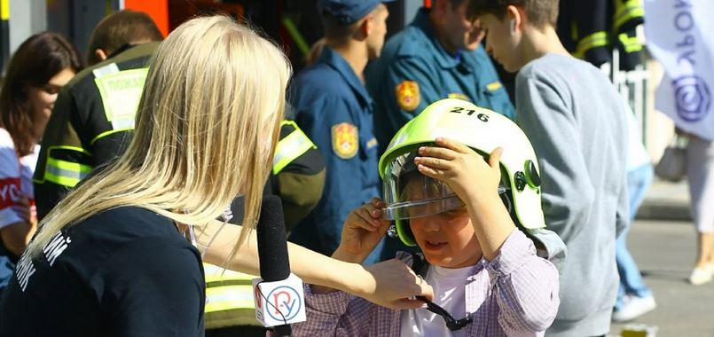
Участники форума «Город образования» смогли пообщаться с сотрудниками московского Департамента по делам гражданской обороны, чрезвычайным ситуациям и пожарной безопасности и Управления по СВАО ГУ МЧС России по г. Москве, а также познакомиться с пожарно-спасательной техникой стоящей на вооружении территориального пожарно-спасательного гарнизона города Москвы.
Спасатели аварийно-спасательного отряда №3 и пожарные пожарно-спасательного отряда № 216 ГКУ «ПСЦ» совместно с сотрудниками МЧС по СВАО научили взрослых и детей правилам безопасного поведения в различных чрезвычайных ситуациях, провели мастер-классы по спасению и оказанию помощи пострадавшему, ну и, конечно же, продемонстрировали все возможности современной пожарной и спасательной техники.

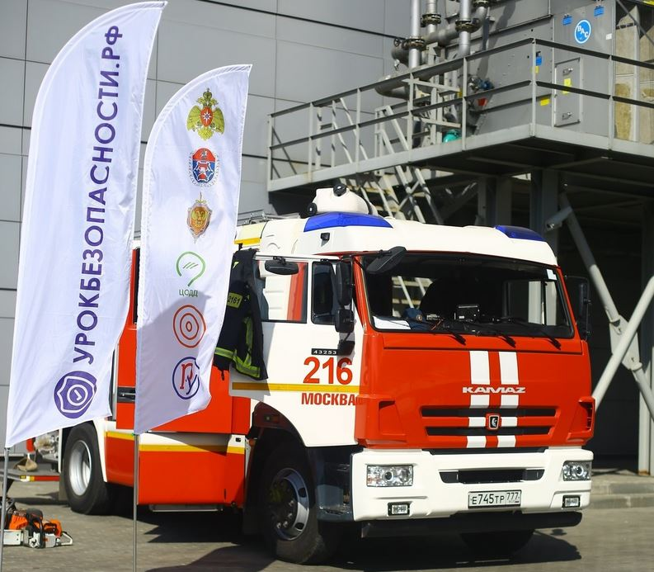

Пожарная машина вызвала нескрываемое любопытство со стороны гостей форума, даже родители юных посетителей мероприятия признавались, что мечтали в детстве прокатиться на такой: «Нам приятно видеть интерес со стороны ребят и взрослых, ведь мало кто знаком со спецификой нашей работы: обычно знания заканчиваются на том, как выглядит пожарная машина. Мы сегодня не только показали оборудование, но и рассказали как действовать в опасных ситуациях и куда необходимо обращаться», - рассказывает спасатель АСО №3 ГКУ «ПСЦ» Михаил Силкин.
Педагоги, школьники и родители смогли примерить и спецодежду. Спасатели показали ребятам, как и для чего используется специальное оборудование, и рассказали, какие навыки необходимо развивать и куда идти учиться, чтобы стать спасателем или пожарным в будущем.
«Думаю подобные мероприятия необходимо проводить для детей всех возрастов, желательно начиная с детского сада, например, в формате групповых занятий. И обязательно в школе: в старших классах такие встречи важны и для того, чтобы у старшеклассников было примерное понимание, чем они хотели бы заниматься после выпуска», - делится Алексей Ярмош, старший дежурный смены ПСО №216 Пожарно-спасательного центра Москвы.
Напомним, Всероссийская образовательная акция «Урок безопасности» (урокбезопасности.рф), проходит в школах страны со 2 по 8 сентября в рамках Недели безопасности по пяти основным темам: гражданская оборона, пожарная безопасность, правила дорожного движения, противодействие терроризму и безопасность в интернете.

